Tilmelding/henvisning til PPT – sikker sone

Vgs-elever (VAF-skole)

- Dokumentet journalføres i sikker sone
- Dokument : internt notat med oppfølging
- Mottaker: Pedagogisk- psykologisk tjeneste
- Tilgangsgruppe: skole-elev (for eksempel MAN-elev)
- U.off
- Ansvarlig: rådgiver på skolen
- PPT behandler tilmeldingen
- Dokument besvares med internt notat med oppfølging til skolen

Vgs-elever (privatskole)

- Dokumentet journalføres i sikker sone
- Dokument inn
- Mottaker: Pedagogisk- psykologisk tjeneste
- Tilgangsgruppe: PPT-Elev
- U.off
- Ansvarlig: Pedagogisk psykologisk tjeneste
- PPT behandler tilmeldingen
- Dokument besvares med dokument ut til skolen

Lærlinger:
- Dokumentet journalføres i sikker sone
- Dokument inn fra elev/lærling/opplæringskontoret
- Tilgangsgruppe: Elev-fagopplæring
- U.off
- Husk å avskjerme kontakten hvis elev
- Ansvarlig: Fagansvarlig på seksjonen for fagopplæring (etter fagfordelingsliste)

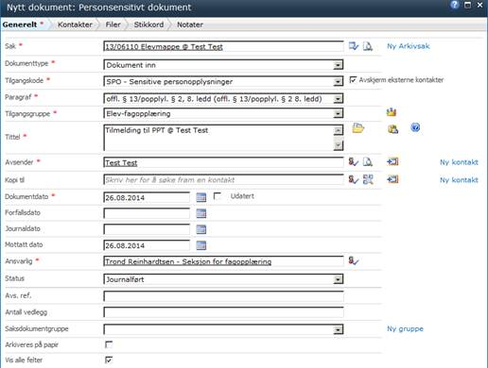

- Fagansvarlig på Seksjonen for fagopplæring omfordeler dokumentet til Pedagogisk-psykologisk tjeneste ev. en saksbehandler på Pedagogisk-psykologisk tjeneste (skriver inn eventuell kommentar i feltet)


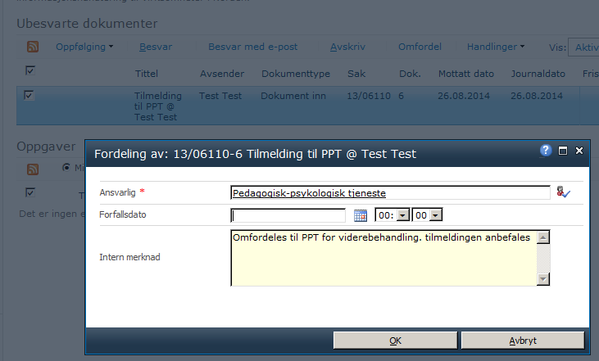

- PPT behandler tilmeldingen
- Dokument besvares med dokument ut til lærling (sikker sone)
- Ev. kopi til fagansvarlig på Seksjonen for fagopplæring

